电机学主要知识点复习提纲

一、直流电机
A. 主要概念
1. 换向器、电刷、电枢接触压降2ΔU_{b}
2. 极数和极对数
3. 主磁极、励磁绕组
4. 电枢、电枢铁心、电枢绕组
5. 额定值
6. 元件
7. 单叠、单波绕组
8. 第1节距、第2节距、合成节距、换向器节距
9. 并联支路对数a
10. 绕组展开图
11. 励磁与励磁方式
12. 空载磁场、主磁通、漏磁通、磁化曲线、每级磁通
13. 电枢磁场
14. （交轴、直轴）电枢反应及其性质、几何中性线、物理中性线、移刷
15. 反电势常数C_{E}、转矩常数C_{T}
16. 电磁功率 Pem
电枢铜耗 pCua
励磁铜耗 pCuf
电机铁耗 pFe
机械损耗 pmec
附加损耗 pad
输出机械功率 P2
可变损耗、不变损耗、空载损耗
17. 直流电动机（DM）的工作特性
18. 串励电动机的“飞速”或“飞车”
19. 电动机的机械特性、自然机械特性、人工机械特性、硬特性、软特性
20. 稳定性
21. DM的启动方法：直接启动、电枢回路串电阻启动、降压启动；启动电流
22. DM的调速方法：电枢串电阻、调励磁、调端电压
23. DM的制动方法：能耗制动、反接制动、回馈制动

B. 主要公式：
发电机：P_{N}＝U_{N}I_{N} (输出电功率)
电动机：P_{N}＝U_{N}I_{N}η_{N} (输出机械功率)
反电势：
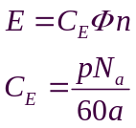
电磁转矩：
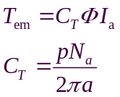
直流电动机（DM）电势平衡方程：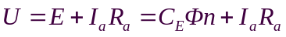
DM的输入电功率P₁ ：
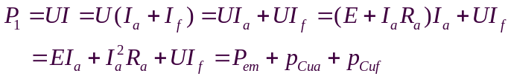
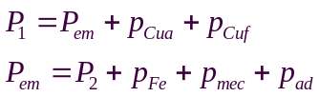
DM的转矩方程：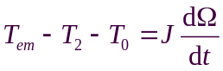
DM的效率：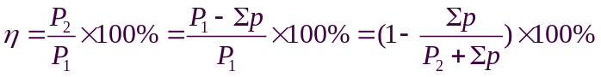
他励DM的转速调整率： 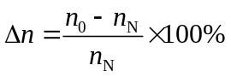
DM的机械特性：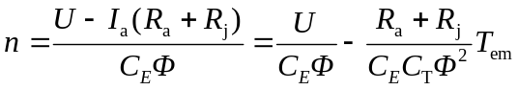
. 并联DM的理想空载转速n₀：

二、变压器
A. 主要概念
1. 单相、三相；变压器组、心式变压器；电力变压器、互感器；干式、油浸式变压器
2. 铁心柱、轭部
3. 额定容量、一次侧、二次侧
4. 高压绕组、低压绕组
5. 空载运行，主磁通Φ、漏磁通Φ_{1σ}及其区别，主磁路、漏磁路
空载电流、主磁通、反电动势间的相位关系，铁耗角
6. Φ、i、e正方向的规定。
7. 变比、二次侧空载电压、二次侧额定电压
8. 励磁电抗X_{m}、励磁电阻R_{m}、一次侧漏电抗X_{1σ}、二次侧漏电抗X_{2σ}
9. 负载运行时变压器的原理示意图
10. 变压器的磁势平衡
11. 绕组折算原则、折算方法、作用
12. 功率因数滞后时的变压器相量图画法
13. T型等效电路、Γ型等效电路、简化等效电路
14. 空载试验、短路试验的用途、注意事项
15. 标幺值、基准的选择
16. （不同负载时的）电压变化率，短路阻抗、短路电阻、负载系数
17. 效率最大值发生的条件
18. 三相变压器的磁路：组式、心式
19. 三相变压器的电路：星形连接、三角形连接
20. 同名端、首端、尾端、中性点
21. 联结组、联结组号、时钟表示法
22. Y,y联结组，D,d联结组各有6个偶数联结组号；
Y,d联结组，D,y联结组各有6个奇数联结组合
23. 主磁通、励磁电流的波形问题
24. 在三相变压器中，三次谐波电流通路的重要性，在不同磁路中的影响
25. 变压器并联运行的三个理想条件
26. 变压器并联运行的负载分配
27. 电流互感器、电压互感器的用途，使用中的注意事项
28. 对称分量法，正序、负序、零序，
29. 变压器的正序、负序、零序电路，各序激磁阻抗的特点
30. 单相对中点短路时，各序电流与短路电流的关系

B. 主要公式
反电势：E1=4.44fN1Φm、E2= 4.44fN2Φm
磁势平衡方程：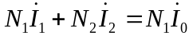
折算前的变压器方程组（数学模型）：
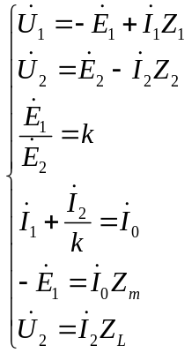
折算后的变压器方程组：
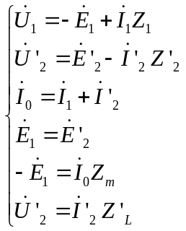
电压变化率简化计算公式：ΔU =β(Rk*cosφ2-Xk*sinφ2)×100%
效率：
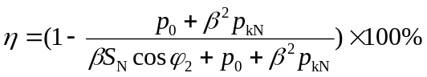
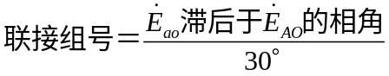

三、交流绕组
A. 主要概念
1. 对交流绕组的要求：各相绕组空间对称，产生的反电动势基波尽可能大、幅值相等、相差120度电角度，尽可能接近正弦波
2. 槽电势星形图及其画法、槽距电角度、槽距机械角度
3. 相带、120°相带、60°相带、每极每相槽数
4. 三相单层绕组画法
5. 线圈、节距y₁，极距，短距、长距、整距
6. 并联支路数a、最大并联支路数a_{max}
7. 三相双层绕组画法
8. 每相串联匝数N
9. 谐波磁场的转速、极对数
10. 谐波电动势的绕组系数
11. 谐波电动势的削弱方法
12. 脉振磁动势
13. 磁动势的空间矢量表示、矢量叠加
14. 磁动势计算的短距系数、分布系数与电动势的相同
15. 脉振磁动势、旋转磁动势、行波、驻波
16. 圆形旋转磁动势、椭圆形旋转磁动势
17. 对称的三相交流绕组，通对称的三相交流电流，产生一个合成的圆形旋转磁动势。当哪相电流最大时，该合成圆形旋转磁动势的最大值位置，就同哪相的绕组轴线重合。因此旋转的方向是依相序，从超前相的轴线转向滞后120°的相的轴线，在转到下一个滞后120°的相的轴线。
18. 三相合成的谐波磁动势只有奇次谐波，没有偶次谐波。
19. 交流电机的主磁通、漏磁通、槽漏磁通、端部漏磁通、谐波漏磁通、漏电抗

B. 主要公式
1. 反电势频率、转子转速、极对数的关系： f = n /60 / p
2. 槽距机械角度：α_{m} = 360°/Z
3. 槽距机械角度：α_{e} = p* 360°/Z
4. 每极每相槽数：q = z/m/2p
5. 导体电动势：E_{c1} = 2.22 f Φ
6. 短距系数：k_{y1} = sin(π/2*y₁/τ)
7. 线圈电动势：E_{y1} = 2N_{c}*E_{c1}* k_{y1} = 4.44 N_{c} f Φ k_{y1}
8. 分布系数：
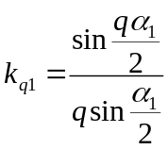
9. 线圈组电动势：E_{q1} = q*E_{y1} * k_{q1} = 4.44q*N_{c}*f*Φ*k_{y1}*k_{q1}
10. 绕组系数：k_{N1} = k_{y1}*k_{q1}
11. 相绕组电动势：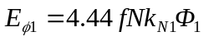 (N为每相串联匝数)
12. 每相串联匝数：
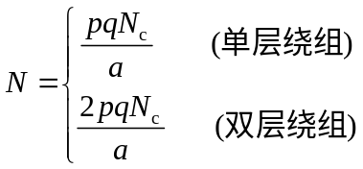
13. 相绕组脉振磁动势幅值的最大值：
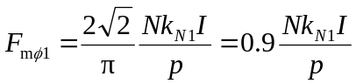 （其中I是电流的有效值）
14. 相绕组磁动势基波的表达式：
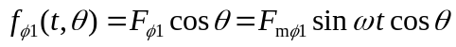
（其中θ=0处为相绕组轴线）
15. 相绕组磁动势中的ν次谐波磁动势最大值、瞬时表达式：
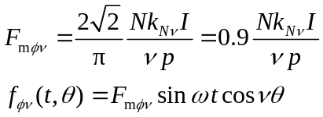
16. 三相合成磁动势基波的幅值F1：
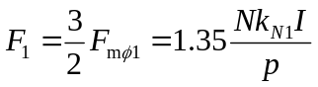
17. 三相合成的谐波磁动势： （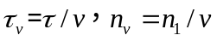）
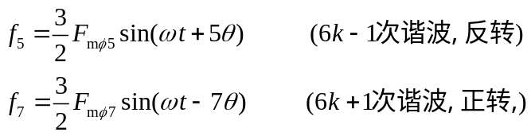

四、异步电机
A. 主要概念
1. 单相、三相异步电机，绕线、鼠笼转子，铸铝转子
2. 异步电动机必须从电网吸收滞后的无功，用于励磁。
3. 半闭口槽、半开口槽、开口槽
4. 气隙
5. 转差率s
6. 异步电机的三种运行状态：电动、制动、发电
7. 感应电机
8. 堵转时的异步电机：等效于一台短路的三相变压器（不过其主磁通是旋转的）；转子频率等于定子频率；定转子磁动势同步旋转、相对静止；磁势是平衡的（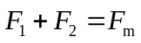）。
9. 电动势变比、电流变比
10. 定子电流的负载分量I_{1L}、定子电流的励磁分量I_{m}（或I₀）。
11. 转子旋转时，异步电机的定、转子磁场仍相对静止，磁动势仍平衡（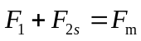）。
12. 异步电机转子的频率折算。
13 异步电机转子旋转时的T型等效电路、简化等效电路
14. 相量图的画法
15. 异步电机的空载试验、机械损耗的分离方法
16. 异步电机的短路试验，同变压器短路试验的差别
17. 笼型转子的相数等于导条（槽）数z₂，每相匝数等于1/2；极对数等于定子磁场的极对数。
18. 异步电机的电磁功率等于传递到转子的功率；总机械功率等于电阻R’₂ (1-s)/s上的三相总功率。
19. 异步电机的电磁转矩，等于电磁功率除以同步机械角速度，也等于机械总功率除以转子机械角速度。
20. 异步电机的T_{em}-s曲线
21. 异步电机的最大电磁转矩发生在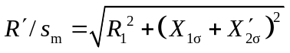时。
22. 过载倍数
23. 在异步电动机的工作特性中，效率特性、功率因数特性有最大值。
24. 异步电动机的起动方法：直接起动；降压起动（串电抗器、自耦变压器、先星形后三角形）；绕线式转子串电阻起动。各种方法的特点。
25. 异步电动机调速：变极、变频（恒转矩、恒功率）、变转差率s（定子串电抗器降压、绕线转子串电阻）
26. 异步电动机的制动方法：
转速反向（定子三相正接、转子电阻耗能）、
正转反接（降速、刹车）、
回馈制动（位能将电动状态超速到发电状态）、
能耗制动（定子接直流、转子电阻耗能）
27. 单相电动机原理

B. 主要公式：
1. 异步电动机的功率： 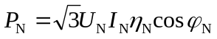
2. 同步转速： 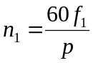
3. 转差率： 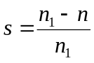
4. 转子静止时的方程式（转子折算到定子后）：
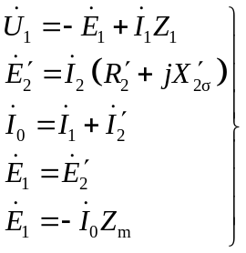
5. 电动势变比k_{e}： 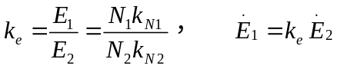
6. 电流变比k_{i}： 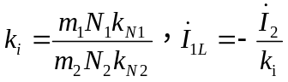
7. 转子旋转时，转子的频率：f_{2s} = s f₁
转子电动势：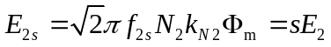
转子漏电抗：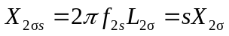
转子相电流：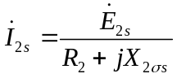
8. 转子旋转时，频率折算后的方程式：
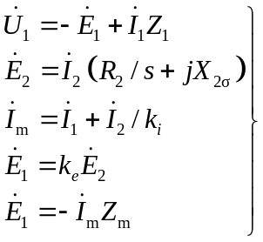
9. 转子旋转时，经频率、绕组折算后的方程式：
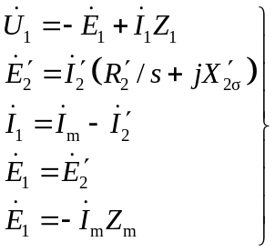
10. 异步电动机的功率
总功率平衡： P1 = Pem + pcu1 + pFe，
电磁功率平衡： Pem = pcu2 + Pmec
机械功率平衡： Pmec = P2 + pmec + pad
功率比例关系： Pem： pcu2 ：Pmec = 1：s：(1-s)
11. 异步电机的电磁转矩：
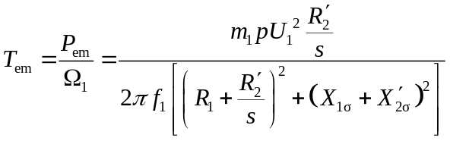
12. 最大电磁转矩：
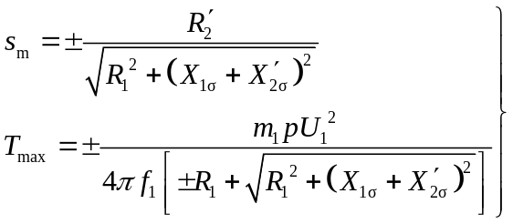 13. 过载倍数： kM=Tmax／TN

五、同步电机
A. 主要概念
1. 凸极同步电机、隐极同步电机
2. 同步电机的励磁方式：直流发电机励磁、静止整流装置励磁、旋转整流装置励磁
3. 冷却方式：空气冷却、氢气冷却、水冷
4. 励磁电流
5. 同步电机的空载运行；同步电机的磁化特性；饱和系数k_{c}。
6. 主磁通Φ₀和励磁电动势E₀的相位关系：Φ₀是原因，E₀是结果，前者超前后者90º
7. 同步电机的电枢反应；电枢反应的性质；电枢反应电抗，（直轴、交轴）同步电抗，
8. 凸极同步电机的双反应理论：将电枢电流分解为I_{d}和I_{q}分量，分别单独考虑它们的电枢反应作用。
9. 气隙合成磁动势F_{δ}、气隙合成磁场B_{δ}、气隙合成电动势E_{δ}。
10. 隐极同步发电机相量图的画法
11. 同步发电机的空载特性，剩磁影响的校正
12. 同步发电机的短路特性：短路时定子只有直轴电流；电枢反应为纯去磁性质；磁路不饱和；短路电流与励磁电流成正比；短路特性为一条直线。
13. 零功率因数负载特性：定子电流为纯直轴分量；电枢反应为纯去磁性质；磁路饱和；与空载特性曲线相差一个特性三角形。
14. 特性三角形：可用于求定子漏电抗。
15. 同步发电机的外特性：U随I变化的规律，cosϕ不同，变化趋势不同。
16. 电压调整率：额定励磁电流时，空载与额定负载之间的端电压变化率。
17. 利用零功率因数特性曲线、空载特性曲线、特性三角形求定子绕组漏电抗的方法。
18. 同步电机中，利用短路特性、空载特性求直轴同步电抗x_{d}不饱和值的方法。
19. 短路比
20. 低转差法侧X_{d}和X_{q}不饱和值的方法。
21. 同步发电机并联运行的条件；并网的方法（准确同步法：直接，交叉）
22. 功角、功角特性、基本电磁功率、附加电磁功率
23. 有功功率的调节, 极限功率，静态稳定性，整步功率系数，过载能力K_{M}，
24. 无功功率的调节：保持有功不变、U不变（垂直）时，调节励磁电流，则I的终点轨迹是水平线，E₀的终点轨迹是垂直线。
25. V形曲线：保持有功不变时，cosϕ=1时为正常励磁，负载电流I最小；减小励磁电流，欠励，E₀降低，功率因数角超前（I超前电压），I将增加；增大励磁电流，过励，E₀将增大，功率因数角滞后（I滞后电压），I也将增加。
26. 同步发电机如何过渡到同步电动机或调相机
27. 同步调相机的用途
28. 同步发电机单相对中点稳态短路、两相之间稳态短路可以应用对称分量法分析。
29. 稳态单相短路电流：两相间短路电流：三相短路电流＝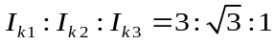。

B. 主要公式
1. 功率
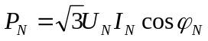 （发电机）
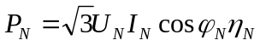 （电动机）
2. 励磁电动势：E0=4.44fNkN1Φ0
3. 隐极电机负载运行（不饱和时）：
气隙电动势： 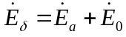
定子绕组总电动势平衡： 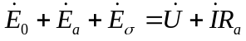
励磁电动势平衡：

4. 凸极电机负载运行（不饱和时）：
气隙电动势： 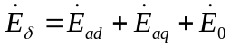
定子绕组总电动势平衡： 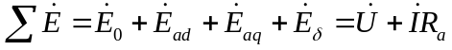
励磁电动势平衡： 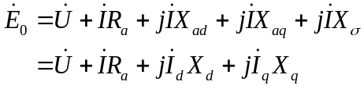 5. 凸极电机负载运行（考虑饱和时）：
气隙电动势： 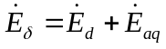 （由d轴合成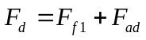产生）
定子绕组总电动势： 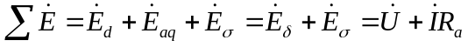
6. 电压调整率： 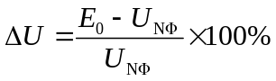
7. 低转差法求Xd和Xq的不饱和值：
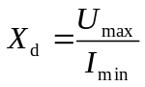
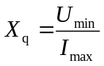
8. 功角特性： 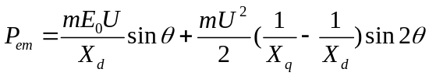
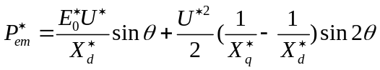
9. 极限功率： P_{emmax}

